23.11.2017

Altmühltal-Werkstätten öffnen ihre Türen
Tag der offenen Tür am 3. Dezember mit Kinderprogramm und Verkauf von adventlichen Dekorationsartikeln
Treuchtlingen – Die Altmühltal-Werkstätten laden am Sonntag, 3. Dezember, zu einem Tag der offenen Tür ein. Von 13 bis 17 Uhr können Interessierte die Werkstätten der Rummelsberger Diakonie in der Gstadter Straße 44 besichtigen und mit Mitarbeitenden und Beschäftigten ins Gespräch kommen.
Kinder können am Tag der offenen Tür Holzsterne bemalen und Sterne aus Brottüten basteln. Außerdem wird es eine Schätzaktion mit anschließender Preisverleihung geben. Zudem werden Kaffee und Kuchen angeboten.
Bei Führungen können sich die Besucherinnen und Besucher die verschiedenen Arbeitsbereiche in den Altmühltal-Werkstätten anschauen. Menschen mit einer Behinderung finden dort eine sinnvolle Beschäftigung, zum Beispiel in der Schreinerei, der Wäscherei, im Nähservice oder in der Montage.
In den Werkstätten entstehen viele Eigenprodukte, die im Werkstattladen zu kaufen sind. Passend zur Adventszeit sind viele Dekorationsartikel aus Holz oder Ton dabei. Zudem gibt es zum Beispiel genähte Taschen und Brotkörbe sowie Holzpresskegel für den Kamin oder Kachelofen.
Die Eigenprodukte der Rummelsberger Werkstätten können auch auf der Treuchtlinger Schlossweihnacht erworben werden. Am zweiten Adventswochenende, vom 8. bis 10. Dezember, sind die Altmühltal-Werkstätten dort mit einem Stand vertreten. Am Freitag und Samstag, 8. und 9. Dezember, findet die Schlossweihnacht von 16 bis 21 Uhr statt, am Sonntag, 10. Dezember, von 14 bis 20 Uhr.
Claudia Kestler (1.515 Zeichen)

Ansprechpartnerin
Claudia Kestler
Telefon 09128 50 2263
Mobil: 0151 41872872
E-Mail kestler.claudia@rummelsberger.net

Fotos und Bildunterschriften
(druckfähige Fotos finden Sie auf rummelsberger-diakonie.de/presse)

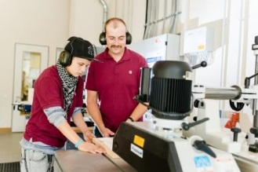
Am 3. Dezember ist Tag der offenen Tür in den Altmühltal-Werkstätten in Treuchtlingen. Jessica Henneberger und Ernst Wurzer arbeiten dort in der Schreinerei. Foto: Simon Malik

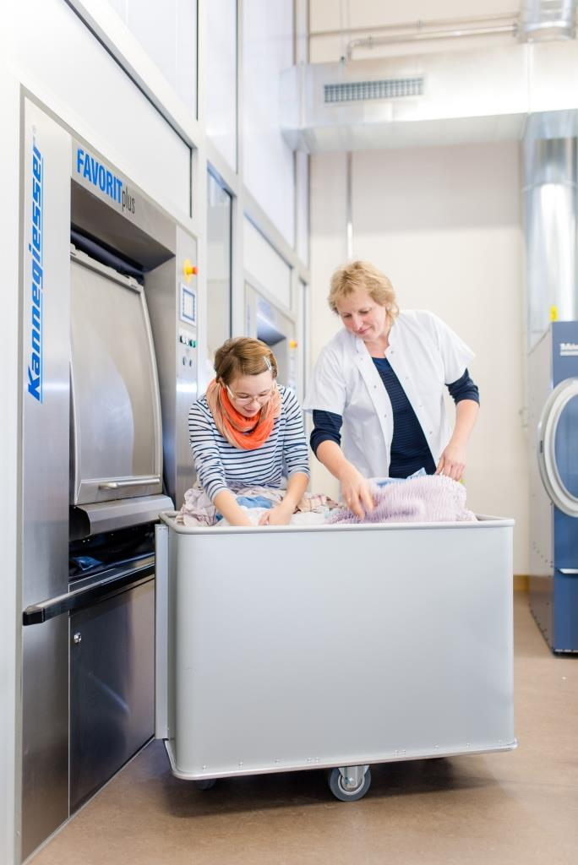
In den Altmühltal-Werkstätten gibt es einen Wäscheservice. Die Mitarbeiterinnen und Mitarbeiter reinigen Schutzkleidung, zum Beispiel von der Feuerwehr. Foto: Simon Malik

